DALLMER Rohrdurchführung DallBit, DN 70
Dallmer

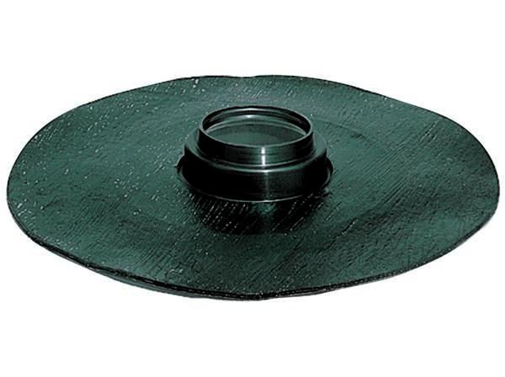Eigenschaften
GTIN:
4001636892041
HAN:
892041
Werkstoff
Kunststoff

